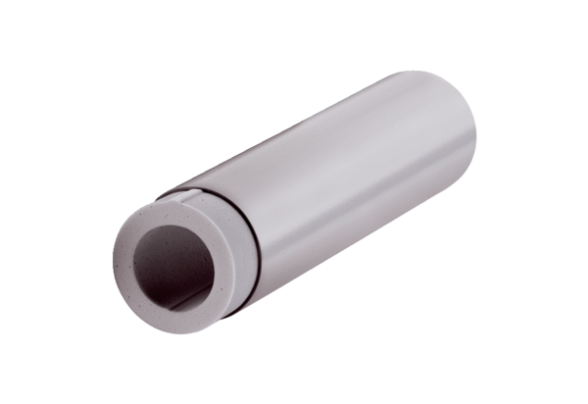Zestaw przedłużający ALDVS 125Opakowanie jednostkowe: 1 sztukaAsortyment: B
Numer artykułu: 0152.0085Producent: MAICO

